Министерство образования Республики Беларусь

Учреждение образования

БЕЛОРУССКИЙ ГОСУДАРСТВЕННЫЙ УНИВЕРСИТЕТ

ИНФОРМАТИКИ И РАДИОЭЛЕКТРОНИКИ

Факультет компьютерных систем и сетей

Кафедра информатики

Дисциплина: Модели данных и системы управления базами данных

**ПОЯСНИТЕЛЬНАЯ** **ЗАПИСКА**

к курсовому проекту

на тему

**«Веб-приложение для взаимодействия учителей и родителей в школе»**

Студент Ермолович Дмитрий Сергеевич

Гр. 053504

 Ассистент кафедры информатики

Руководитель Давыдчик А.В.

Минск 2023

# **ВВЕДЕНИЕ**

# 

В современном образовательном пространстве сотрудничество между учителями и родителями играет ключевую роль в обеспечении успешности учебного процесса и развитии учеников. Однако, несмотря на значимость этой взаимодействия, оно часто сталкивается с различными вызовами, связанными с ограниченной доступностью времени, общением и координацией. В этом контексте, разработка и внедрение приложения для взаимодействия учителей и родителей в школе представляет собой актуальную и значимую задачу, которая может улучшить образовательный процесс и усилить вовлеченность всех участников.

Данное приложение может стать эффективным инструментом, способствующим облегчению коммуникации и сотрудничества между учителями и родителями. Оно предоставит возможность учителям оперативно и информативно обмениваться информацией о прогрессе и достижениях учеников, а также давать обратную связь по учебным вопросам. Родителям, в свою очередь, будет предоставлена уникальная возможность более активно включаться в учебный процесс своих детей, следить за их успехами, а также общаться с учителями и администрацией школы.

В данной курсовой работе будут рассмотрены основные аспекты проектирования и разработки такого приложения, а также его потенциальные преимущества и вызовы. Мы также рассмотрим современные технологические решения, которые могут быть использованы для создания данного приложения, и практические шаги, необходимые для его успешной реализации.

Цель данного исследования - дать вклад в улучшение коммуникации и сотрудничества между учителями и родителями в образовательных учреждениях, что, в свою очередь, содействует повышению качества образования и успешному развитию учеников.

**ОПИСАНИЕ БАЗ ДАННЫХ И СВЯЗЕЙ МЕЖДУ НИМИ**

Таблица user содержит два поля логин и пароль. Когда человек заходит в приложение он авторизуется. Пароли и логины должны быть уникальными в цельях безопастности.

Таблица parent содержит имя родителя и его гмаил для связи с ним.

Таблица administrator содержит имя администратора.

Таблица school_meetings. Иногда учитель хочет пригласить на беседу родителя ученика, для этого он вносит в систему свой айди, айди родителя и причину встречи.

Таблица complaints. Иногда ученик не доволен учителем, он может составить жлобу на него. Для этого он вносит в систему свой айди, айди учителя и жалобу.

Таблица student содержит имя студента, айди класса в котором он учится, айди его учителя, айди его родителя, айди дневника.

Таблица teacher содержит имя учителя.

Таблица class содержит название класса и количество учеников в нем.

Таблица diary содержит оценки ученика по математике и по английскому.

Таблица high_school_graduation содержит айди класса, количество людей на выпускном, сколько на выпускной было потрачено денег, когда он будет или был проведен, специальные гости.

Таблица item содержит информацию о продукте, который покупался в школьной столовой. Содержит количесво продоной продукции, сколько осталось на складе, моржа.

Таблица Subbotnik содержит информацию о субботнике, который проводит школа. Содержит количство людей и людей, кто был на данном мероприятии.

Таблица Olimpiada содержит информацию о олимпиаде, в которой принимали ученики школы. Содержит имя олимпиады, айди ученика и место на олимпиаде.

Таблица competition содержит информацию соревнованиях, в которых школа принимает участие. Содержит имя соревнования, кто принимал участие в олимпиаде, количество человек, место на олимпиаде.

Таблица Graduates содержит информацию о выпускниках школы. Содержит аиди ученика, университет, в который он поступил, результаты цт, специальность.

**1 РОЛИ И ИХ ФУНКЦИИ**

Администратор.

Администратор имеет следующие функции. Добавить нового учителя, добавить дневник,добавить студента, удалить студента, добавит родитедя, добавить юзера, удалить юзера, выбрать всех юзеров, учителей, студентов, родителей, найти ids по именам, добавить администратора.

На рисунке 1 изображены функции администратора.

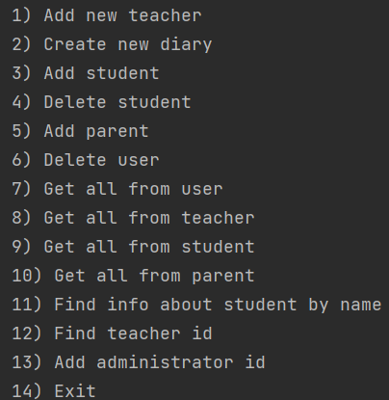

Рисунок 1 - Функции администратора

Студент.

Студент имеет следующие функции. Добавить жалобу, получить оценки свои и при желании любого человека, найти ids любого человека

На рисунке 2 изображены функции студентa.

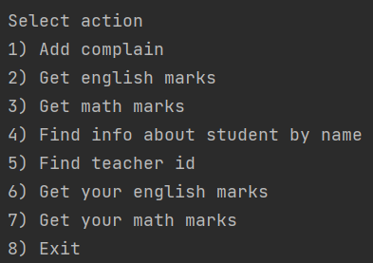

Рисунок 2 - Функции студентa

Учитель.

Поставить оценку по английскому и математике только студентам у которого он преподаёт, найти студента и учителя, у каких учителей преподаёт, вывести всех студентов класса.

На рисунке 3 изображены функции учителя.

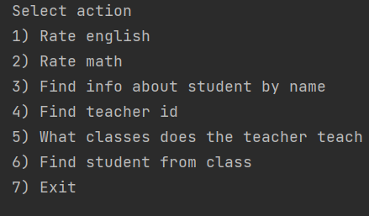

Рисунок 3 - Функции учителя

Родители.

Добавить встречу, получить оценки твоего ребенка или любого, найти учителей и студентов

На рисунке 4 изображены функции родителя.

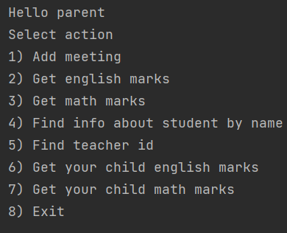

Рисунок 4 - Функции родителя

**Физическая диаграмма (будет дополнена)**

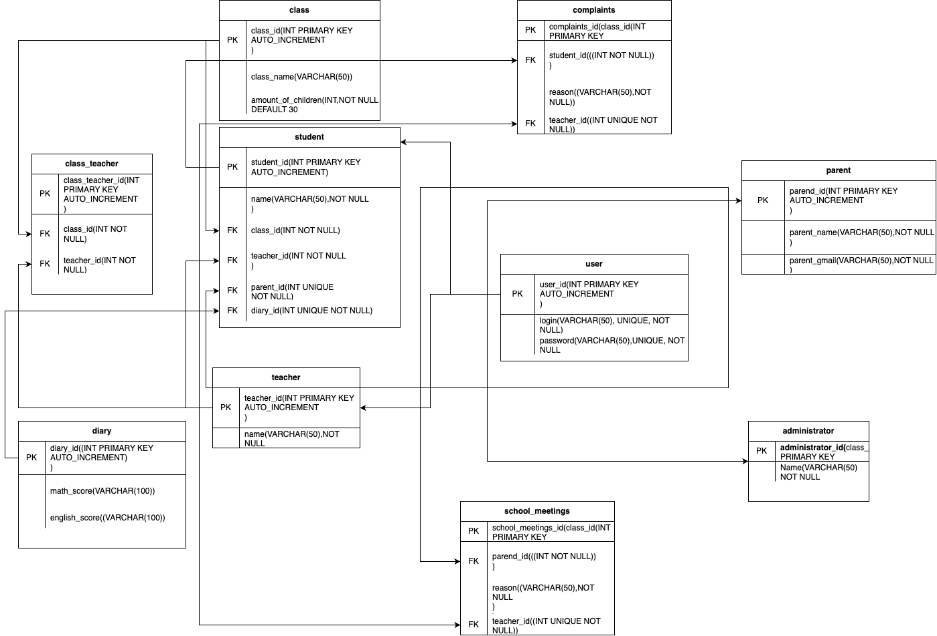

**Запросы**

1 У кого ведет Svetlana Alexandrovna + Запросы на выборку из нескольких таблиц

SELECT amount_of_children,class_name,name

FROM class_teacher

INNER JOIN class

ON class.class_id = class_teacher.class_id

INNER JOIN teacher

ON teacher.teacher_id = class_teacher.teacher_id

WHERE

name = "Svetlana Alexandrovna"

2 Какие преподаватели ведут у 10А класса

SELECT amount_of_children,class_name,name

FROM class_teacher

INNER JOIN class

ON class.class_id = class_teacher.class_id

INNER JOIN teacher

ON teacher.teacher_id = class_teacher.teacher_id

WHERE

class_name = "10A"

3 Люди которые учаться в одном классе

SELECT name, class_name, amount_of_children,behavior

FROM student

INNER JOIN class

ON class.class_id = student.class_id

WHERE student.class_id = 1

4 Люди которые учаться в классе 1 и поведение больше чем два

SELECT name, class_name, amount_of_children,behavior

FROM student

INNER JOIN class

ON class.class_id = student.class_id

WHERE student.class_id = 1 AND behavior>2

5 Найдем среднее, максимальное и минимальное поведение по классам

SELECT class_name, MAX(behavior) AS max_behaviour, MIN(behavior) AS min_behaviour, AVG(behavior) AS avg_behaviour

FROM student

INNER JOIN class

ON class.class_id = student.class_id

GROUP BY class_name

6 Найти максимальное поведение по классам

SELECT class_name, MAX(behavior) AS Максимальное_поведение FROM student

INNER JOIN class ON student.class_id = class.class_id

GROUP BY class_name

HAVING MAX(behavior) < 5

ORDER BY MAX(behavior) DESC

7 Вывести все классы у которых ведут преподы

SELECT teacher.name,class_id

FROM

teacher LEFT JOIN class_teacher

ON teacher.teacher_id = class_teacher.teacher_id

8 Каждому преподу поставить все возможные классы

SELECT teacher.name,class.class_name

FROM

teacher CROSS JOIN class

9 Вывести минимальными с минимальными оценками поведения

SELECT name,behavior

FROM student

WHERE behavior = (SELECT MIN(behavior) FROM student)

10 Нормировать поведение

SELECT name,behavior, (behavior - (SELECT AVG(behavior) FROM student))/(SELECT STD(behavior) FROM student) AS norma

FROM student

11 Вывести все классы, среднее поведение которых больше 3

SELECT class.class_name

FROM student

INNER JOIN class ON student.class_id = class.class_id

WHERE class.class_id IN (

SELECT class_id

FROM student

GROUP BY class_id

HAVING AVG(behavior)>3

)

LIMIT 1

12 Оценка поведения студентов

SELECT name, behavior,

CASE

WHEN behavior>3 THEN 'good'

WHEN behavior<2 THEN 'bad'

ELSE 'medium'

END AS Beh

FROM student

Триггеры и процедуры

1

DELIMITER //

CREATE PROCEDURE add_user(IN login_1 VARCHAR(50))

BEGIN

DECLARE password_1 VARCHAR(50);

SET password_1 = "123456";

INSERT INTO users(login,password) VALUES (login_1,password_1);

END //

2

DELIMITER //

CREATE TRIGGER app_trig

BEFORE INSERT ON administrator

FOR EACH ROW

BEGIN

SET NEW.name = "DZIMAZ";

END //

3 ADMIN

DELIMITER //

CREATE PROCEDURE add_parent(IN gmail_ VARCHAR(50),IN name_ VARCHAR(50))

BEGIN

INSERT INTO parent(parent_gmail,parent_name)

VALUES (gmail_,name_);

END //

CALL add_parent("Hello@gmail.com", "Dver")

5

DELIMITER //

CREATE PROCEDURE add_teacher(IN name_ VARCHAR(50))

BEGIN

INSERT INTO teacher(name)

VALUES (name_);

END //

CALL add_teacher("Anisimov")

6

DELIMITER //

CREATE PROCEDURE create_diary()

BEGIN

INSERT INTO diary(english_score,math_score)

VALUES ("","");

END //

CALL create_diary()

7

DELIMITER //

CREATE PROCEDURE add_math_score(IN id_ INT,IgetN math_score_ VARCHAR(50))

BEGIN

UPDATE diary

SET math_score = CONCAT(math_score," ",math_score_)

WHERE diary.diary_id = id_;

END //

CALL add_math_score(11,"10")

CALL add_math_score(11,"9");

8

DELIMITER //

CREATE PROCEDURE add_user(IN login_ VARCHAR(50),IN password_ VARCHAR(50),IN role_id_ INT,IN your_personal_data_id_ INT)

BEGIN

INSERT INTO users(login,password,role_id,your_personal_data_id)

VALUES

(login_,password_,role_id_,your_personal_data_id_);

END //

CALL add_user("Mikola@gmail.com","1234",1,0)

9

DELIMITER //

CREATE PROCEDURE add_english_score(IN id_ INT,IN english_score_ VARCHAR(50))

BEGIN

UPDATE diary

SET english_score = CONCAT(english_score," ",english_score_)

WHERE diary.diary_id = id_;

END //

CALL add_english_score(11,"9")

10

DELIMITER //

CREATE PROCEDURE find_student_id(IN name_ VARCHAR(50))

BEGIN

SELECT student.student_id,student.name FROM student

WHERE name = name_;

END//

11

DELIMITER //

CREATE PROCEDURE add_student(IN name_ VARCHAR(50),IN class_id_ INT, teacher_id_ INT, IN parent_id_ INT,IN diary_id_ INT, IN behavior_ INT)

BEGIN

INSERT INTO student(name, class_id, teacher_id, parent_id, diary_id,behavior)

VALUES(name_, class_id_, teacher_id_, parent_id_, diary_id_,behavior_);

END //

CALL add_student("Xor",2,1,3,11,5)

12

INSERT INTO school_meetings(parent_id,reason,teacher_id)

VALUES(1,"Bad marks",1)

DELIMITER //

CREATE PROCEDURE add_meeting(IN parent_id_ INT,IN reason_ VARCHAR(50), IN teacher_id_ INT)

BEGIN

INSERT INTO school_meetings(parent_id,reason,teacher_id)

VALUES(parent_id_,reason_,teacher_id_);

END //

CALL add_meeting(2,"Simple",2)

13

DELIMITER //

CREATE PROCEDURE get_user_data(IN login_ VARCHAR(50),OUT role_id_ INT, OUT password_ VARCHAR(50), OUT your_personal_data_id_ VARCHAR(50))

BEGIN

SELECT role_id, password,your_personal_data_id

INTO role_id_,password_,your_personal_data_id_

FROM users

WHERE users.login = login_;

END //

14

DELIMITER //

CREATE PROCEDURE add_complain(IN student_id_ INT,IN reason_ VARCHAR(50), IN teacher_id_ INT)

BEGIN

INSERT INTO complaints(reason,student_id,teacher_id)

VALUES(reason_,student_id_,teacher_id_);

END //

CALL add_complain(3,"Simple_2",3)

15

DELIMITER //

CREATE PROCEDURE find_teacher_id(IN name_ VARCHAR(50))

BEGIN

SELECT teacher.teacher_id,teacher.name FROM teacher

WHERE teacher.name = name_;

END

16

DELIMITER //

CREATE PROCEDURE delete_student(IN student_id_ INT)

BEGIN

DELETE FROM student

WHERE student_id = student_id_;

END

17

DELIMITER //

CREATE TRIGGER insert_into_users_parent

AFTER INSERT ON parent

FOR EACH ROW

BEGIN

INSERT INTO users(login,password,role_id,your_personal_data_id)

VALUES (CONCAT(NEW.parent_id,"_","4",NEW.parent_gmail),CONCAT(NEW.parent_name,"_4_",NEW.parent_id),4,NEW.parent_id);

END

18

DELIMITER //

CREATE TRIGGER bahavior_check

BEFORE INSERT ON student

FOR EACH ROW

BEGIN

IF NEW.behavior>5 THEN SET NEW.behavior = 5; END IF;

IF NEW.behavior<0 THEN SET NEW.behavior = 0; END IF;

END

CALL add_student("Polyna",2,1,3,12,12)

CALL add_student("Victoria",2,1,3,13,-2)

19

DELIMITER //

CREATE TRIGGER check_first_letter

BEFORE INSERT ON student

FOR EACH ROW

BEGIN

SET NEW.name = CONCAT(UPPER(SUBSTRING(NEW.name,1,1)),SUBSTRING(NEW.name,2));

END

CALL add_student("angela",2,1,3,14,-2)

20

DELIMITER //

CREATE TRIGGER update_acad

BEFORE INSERT ON student

FOR EACH ROW

BEGIN

UPDATE academic_performance

SET score = score+NEW.behavior

WHERE academic_performance.academic_performance_id = 1;

END

CALL add_student("veniamin",2,1,3,15,2)

21

DELIMITER //

CREATE TRIGGER insert_into_users_teacher

AFTER INSERT ON teacher

FOR EACH ROW

BEGIN

INSERT INTO users(login,password,role_id,your_personal_data_id)

VALUES (CONCAT(NEW.name,"_",NEW.teacher_id,"_",3,"@gmail.com"),CONCAT(NEW.name,"_",NEW.teacher_id),3,NEW.teacher_id);

END

CALL add_teacher("Chekanova")

22

DELIMITER //

CREATE TRIGGER insert_into_users_student

AFTER INSERT ON student

FOR EACH ROW

BEGIN

INSERT INTO users(login,password,role_id,your_personal_data_id)

VALUES (CONCAT(NEW.name,"_",NEW.student_id,"_",1,"@gmail.com"),CONCAT(NEW.name,"_",NEW.student_id),1,NEW.student_id);

END

**DDL скрипты**

CREATE DATABASE new_data_basa_1

CREATE TABLE teacher(

teacher_id INT PRIMARY KEY AUTO_INCREMENT,

name VARCHAR(50) NOT NULL

);

CREATE TABLE class(

class_id INT PRIMARY KEY AUTO_INCREMENT,

class_name VARCHAR(50),

amount_of_children INT NOT NULL DEFAULT 30

);

CREATE TABLE class_teacher(

class_teacher_id INT PRIMARY KEY AUTO_INCREMENT,

class_id INT NOT NULL,

teacher_id INT NOT NULL,

FOREIGN KEY (class_id) REFERENCES class (class_id),

FOREIGN KEY (teacher_id) REFERENCES teacher (teacher_id) );

INSERT INTO teacher(name)

VALUES

("Irina Alexandrovna"),

("Svetlana Alexandrovna"),

("Georgi Semenovich"),

("Elena Alexandrovna");

INSERT INTO class(amount_of_children,class_name)

VALUES

(28,"10A"),

(27,"10B"),

(21,"5V"),

(19,"8A");

INSERT INTO class_teacher(class_id,teacher_id)

VALUES

(1,1),

(1,2),

(1,3),

(2,2),

(3,1),

(4,1);

CREATE TABLE parent (

parent_id INT PRIMARY KEY AUTO_INCREMENT,

parent_name VARCHAR(50) NOT NULL,

parent_gmail VARCHAR(50) NOT NULL

);

INSERT INTO parent (parent_name,parent_gmail)

VALUES

("Dima Ermolovich","dima123@gmail.com"),

("Alex Sneshko","alex007@gmail.com"),

("Tima Dydich","timoxa432@gmail.com"),

("Stes","big_stas22@gmail.com");

CREATE TABLE diary(

diary_id INT PRIMARY KEY AUTO_INCREMENT,

math_score VARCHAR(100),

english_score VARCHAR(100)

);

INSERT INTO diary(math_score,english_score)

VALUES

("10 9 10","7 7 7"),

("6 2 8","9 7 7 8"),

("5 3 2 1","4 3 2"),

("9 6 8 7 8","9 9"),

("1 6 8","6 3 8");

CREATE TABLE student(

student_id INT PRIMARY KEY AUTO_INCREMENT,

name VARCHAR(50) NOT NULL,

class_id INT,

teacher_id INT,

parent_id INT,

diary_id INT UNIQUE,

FOREIGN KEY (class_id) REFERENCES class (class_id),

FOREIGN KEY (teacher_id) REFERENCES teacher (teacher_id),

FOREIGN KEY (parent_id) REFERENCES parent (parent_id),

FOREIGN KEY (diary_id) REFERENCES diary (diary_id)

);

INSERT INTO student(name,class_id,teacher_id,diary_id,parent_id)

VALUES

("a",1,1,1,1),

("b",1,1,2,1),

("c",1,1,3,1);

CREATE TABLE complaints(

complaints_id INT PRIMARY KEY AUTO_INCREMENT,

reason VARCHAR(50) NOT NULL,

student_id INT,

teacher_id INT,

FOREIGN KEY (teacher_id) REFERENCES teacher (teacher_id),

FOREIGN KEY (student_id) REFERENCES student (student_id)

);

CREATE TABLE school_meetings(

school_meetings_id INT PRIMARY KEY AUTO_INCREMENT,

reason VARCHAR(50) NOT NULL,

parent_id INT,

teacher_id INT,

FOREIGN KEY (teacher_id) REFERENCES teacher (teacher_id),

FOREIGN KEY (parent_id) REFERENCES parent (parent_id)

);

INSERT INTO complaints(reason,student_id,teacher_id)

VALUES

("she yelled at me",1,1),

("she is bad",2,2);

CREATE TABLE role

(

role_id INT PRIMARY KEY AUTO_INCREMENT,

role_name VARCHAR(50)NOT NULL UNIQUE

);

CREATE TABLE users

(

users_id INT PRIMARY KEY AUTO_INCREMENT,

login VARCHAR(50) NOT NULL UNIQUE,

password VARCHAR(50) NOT NULL,

your_personal_data_id INT NOT NULL,

role_id INT,

FOREIGN KEY(role_id) REFERENCES role (role_id) ON DELETE RESTRICT

);

INSERT INTO role(role_name)

VALUES

("admin"),

("student"),

("teacher"),

("parent");

INSERT INTO users(login,password,role_id,your_personal_data_id)

VALUES

("dima@gmail.com","123456",1,0);

INSERT INTO parent(parent_name,parent_gmail)

VALUES ("Dima","qadsa@gmail");

INSERT INTO school_meetings(parent_id,reason,teacher_id)

VALUES

(1,"Marks",1);

INSERT INTO diary(math_score,english_score)

VALUES

("1 3 5","7 7 7"),

("7 4 1","5 7 5 8"),

("3 3 6 2","4 5 2"),

("1 6 7","8 8"),

("4 2 1","3 2 8");

INSERT INTO student(name,class_id,teacher_id,diary_id,parent_id)

VALUES

("Egor",1,2,5,1),

("Anton",3,3,6,2),

("Nikolay",3,3,7,3),

("Misha",3,3,8,1),

("Nikita",2,1,9,2),

("Ilya",2,1,10,3);

ALTER TABLE student

ADD behavior INT;

ALTER TABLE student

ADD CONSTRAINT diary_id FOREIGN KEY (diary_id)

REFERENCES diary (diary_id)

ON DELETE RESTRICT;

ALTER TABLE student

ADD CONSTRAINT class_id FOREIGN KEY (class_id)

REFERENCES class (class_id)

ON DELETE SET NULL;

ALTER TABLE student

ADD CONSTRAINT parent_id FOREIGN KEY (parent_id)

REFERENCES parent (parent_id)

ON DELETE SET NULL;

ALTER TABLE parent CHANGE parent_name parent_name VARCHAR(30) NOT NULL;

ALTER TABLE complaints

ADD CONSTRAINT student_id FOREIGN KEY (student_id)

REFERENCES student (student_id)

ON DELETE SET NULL;